BÁO CÁO BÀI TẬP LỚN MÔN CƠ SỞ DỮ LIỆU

1. **Giới thiệu đề tài** 
   1. ***Chức năng***

+ Quản lý sản phẩm: thêm, sửa, xóa sản phẩm dễ dàng, có thể xem chi tiết mô tả sản phẩm.

+ Quản lý khách hàng: lữu trữ thông tin về lịch sử mua hàng của khách hàng.

+ Quản lý đơn hàng: tự động tạo số đơn hàng duy nhất, theo dõi trạng thái đơn(đã thanh toán, đang xử lý, đã giao hàng).

+ Quản lý nhân viên: gán vai trò cho từng nhân viên và lưu trữ hiệu suất cá nhân.

+ Và quản lý một số thông tin khác.

* 1. ***Quy mô***

+ Hệ thống quản lý dự liệu 1 cửa hàng dữ liệu liên quan đến đồ uống, khách hàng, nhân viên, đơn hàng, nhà cung cấp và các dữ liệu liên quan đến mua và bán.

1. **Xậy dựng mô hình thực thể liên kết** 
   1. ***Các kiểu thực thể***

* Tên các kiểu thực thể:

+ Product: ProductName (Key), Detail, Rate, Type, Size, Price.

+ Customer: CustomerID (Key), PhoneNumber, CustomerName, Email.

+ Order: OrdersID (Key), Location, Status, TotalPrice, Date, OrderContent.

+ Staff: StaffID (Key), Salary, Email, PhoneNumber, StaffName, Role.

+ Item: ItemName (Key), Type.

+ Supplier: SupplierID (Key), SupplierName, Email, PhoneNumber, Credibility.

* 1. ***Mô hình ER***

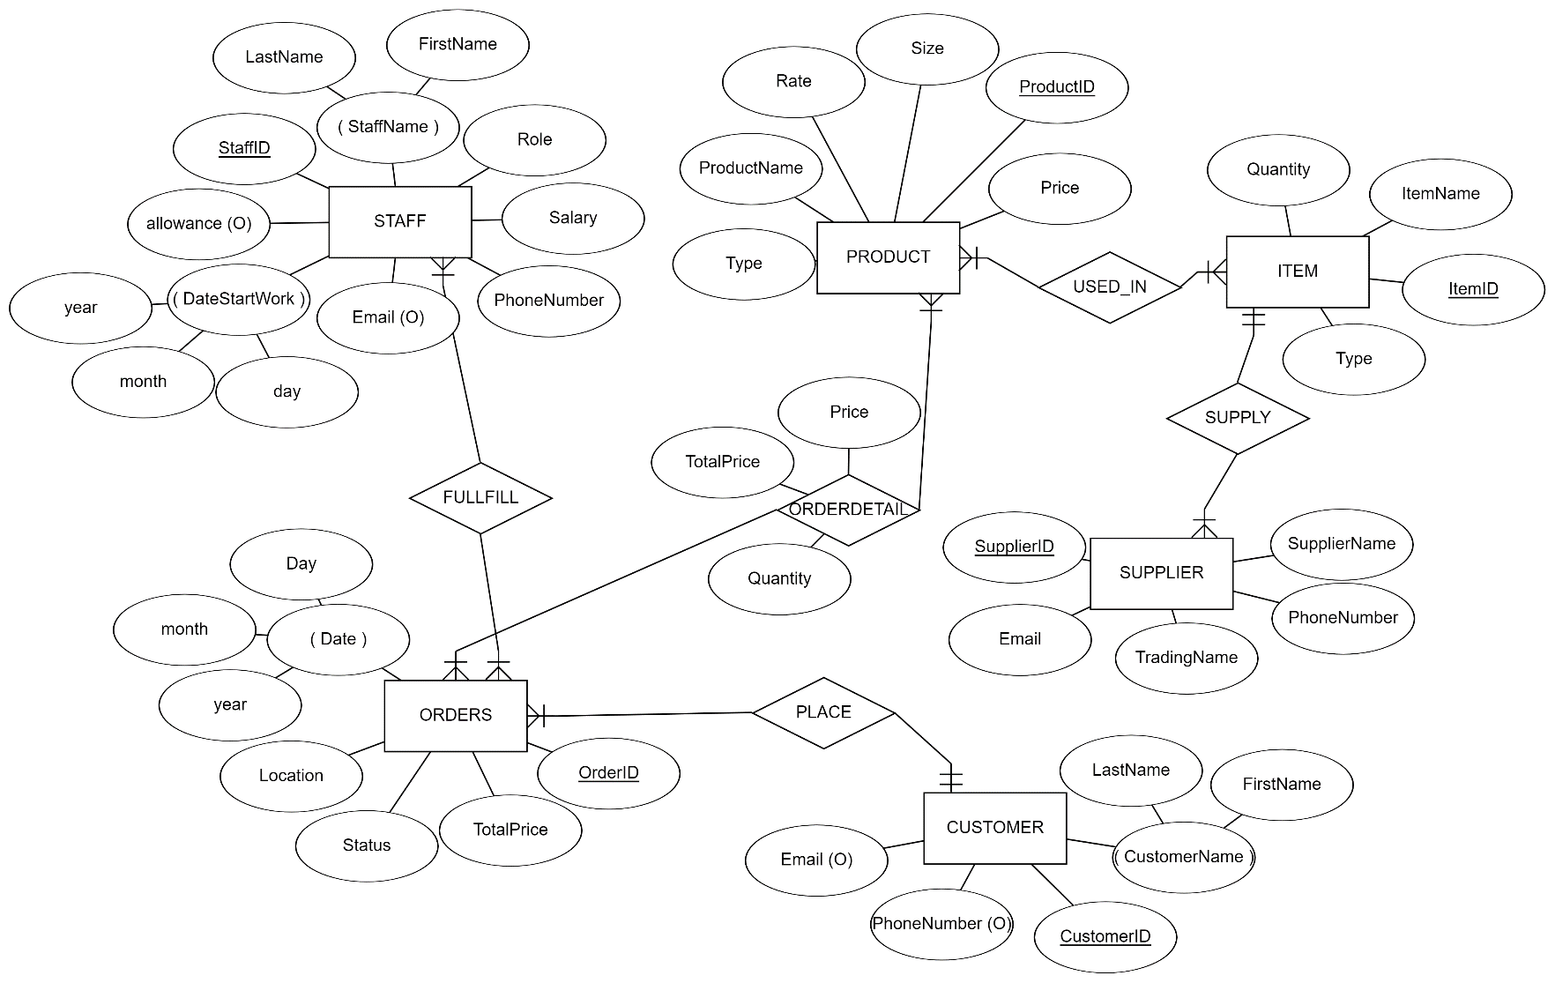

1. **Chuyển từ mô hình thực thể liên kết sang mô hình quan hệ**

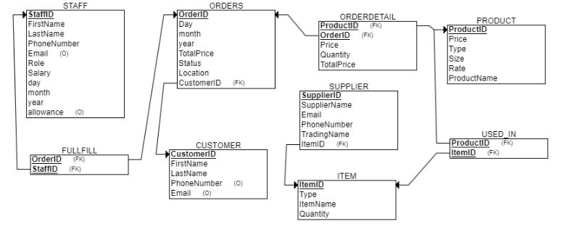

Trình bày cách chuyển từ mô hình thực thể liên kết sang mô hình quan hệ.

***3.1. Cách chuyển đổi***

***3.2. Chuyển đổi các kiểu thực thể, mối liên kết***

***3.3. Lược đồ CSDL quan hệ***

- Định nghĩa kiểu dữ liệu cho các bảng

- Vẽ mô hình quan hệ trong SQL Server